

**检 测 报 告**

**报告编号：2025JCJCWTQ0227-1**

**委托单位： 宁国市红雁纺织纤维再生利用有限公司**

**样品类别： 废气、环境空气、噪声、废水**

**检测类别： 验收检测**

**报告日期： 2025年月日**

**宁国市浚成环境检测有限公司**

**声 明**

1. 本报告无专用章、“CMA”章和签发人签字无效。

2、本公司保证工作的客观公正性，对委托单位的商业信息、技术文件等商业秘密履行保密义务。

3、委托单位对报告数据如有异议，请于收到报告之日起7个工作日内以书面形式向本公司提出复测申请，逾期将不予受理。

4、不可重复性或不能进行复测的试验，不进行复测，委托单位应放弃异议的权利。

5、委托单位对样品的代表性和资料的真实性、完整性负责，否则本公司不承担任何相关责任。

6、本报告检测结果仅对被测地点、对象及当时情况有效，送样委托检测结果仅对所送委托样品有效。

7、本公司有权在完成报告后处理所测样品。

8、未经许可不得部分复制本检测报告，盗用、涂改、或以其他任何形式篡改均无效，本公司将对上述行为严究其相应的法律责任。

名称：宁国市浚成环境检测有限公司

地址：宁国市宁国经济技术开发区千秋南路麦尔克塑业院内二楼

电话：0563-4111056

检测报告

|  |  |  |  |
| --- | --- | --- | --- |
| 委托单位 | 宁国市红雁纺织纤维再生利用有限公司 | | |
| 委托单位地址 | 宁国市经济技术开发区河沥园区振宁路瑞园小微创业园内 | | |
| 受检单位 | / | | |
| 受检单位地址 | / | | |
| 联系人 | 沈总 | 电话 | 15250559729 |
| 采样人员 | 汪潜、刘子健、陆俊杰、汪浩、汪鑫、黄伟 | 采样日期 | 2025.02.27、2025.02.28 |
| 气象条件 | 晴 | 样品状态 | 气态、液态 |

编制： 签发：

审核： 签发日期：

检测报告

**1.检测结果**

**1.1 废气**

|  |  |  |  |  |  |  |
| --- | --- | --- | --- | --- | --- | --- |
| 采样时间 | 2025.02.27 | | 分析日期 | 2025.02.28～2025.03.04 | | |
| 检测点位 | 检测项目 | | 检测结果 | | | |
| 9:12～9:42 | 9:57～10:27 | 10:30～11:00 | 均值 |
| 切丝、团粒废气排气筒进口DA003 | 标干流量(m3/h) | | 16722 | 17782 | 16680 | 17061 |
| 非甲烷总烃 | 产生浓度  （mg/m3） | 16.4 | 15.2 | 13.7 | 15.1 |
| 产生速率  (kg/h) | 0.274 | 0.270 | 0.229 | 0.258 |
| 颗粒物 | 产生浓度  （mg/m3） | 24.5 | 23.0 | 26.8 | 24.8 |
| 产生速率  (kg/h) | 0.410 | 0.409 | 0.447 | 0.423 |
| 二甲苯 | 产生浓度  （mg/m3） | <0.3 | <0.3 | <0.3 | <0.3 |
| 产生速率  (kg/h) | <0.005 | <0.005 | <0.005 | <0.005 |
| 氯化氢 | 产生浓度  （mg/m3） | 38.8 | 29.8 | 32.7 | 33.8 |
| 产生速率  (kg/h) | 0.649 | 0.530 | 0.545 | 0.577 |
| 切丝、团粒废气排气筒出口DA003 | 检测时间 | | 9:23～9:53 | 10:00～10:30 | 10:36～11:01 | 均值 |
| 标干流量(m3/h) | | 18710 | 19942 | 20097 | 19583 |
| 非甲烷总烃 | 排放浓度  （mg/m3） | 0.94 | 1.12 | 0.76 | 0.94 |
| 排放速率  (kg/h) | 0.018 | 0.022 | 0.015 | 0.018 |
| 颗粒物 | 排放浓度  （mg/m3） | 1.9 | 2.5 | 2.1 | 2.2 |
| 排放速率  (kg/h) | 0.036 | 0.050 | 0.042 | 0.042 |
| 二甲苯 | 排放浓度  （mg/m3） | <0.3 | <0.3 | <0.3 | <0.3 |
| 排放速率  (kg/h) | <0.006 | <0.006 | <0.006 | <0.006 |
| 氯化氢 | 排放浓度  （mg/m3） | 13.8 | 11.5 | 15.4 | 13.6 |
| 排放速率  (kg/h) | 0.258 | 0.229 | 0.309 | 0.266 |
| 备注 |  | | | | | |

检测报告

**续1.1 废气**

|  |  |  |  |  |  |  |
| --- | --- | --- | --- | --- | --- | --- |
| 采样时间 | 2025.02.28 | | 分析日期 | 2025.02.28～2025.03.04 | | |
| 检测点位 | 检测项目 | | 检测结果 | | | |
| 9:00～9:30 | 9:33～10:03 | 10:07～10:37 | 均值 |
| 切丝、团粒废气排气筒进口DA003 | 标干流量(m3/h) | | 16934 | 18489 | 18326 | 17916 |
| 非甲烷总烃 | 产生浓度  （mg/m3） | 15.3 | 13.8 | 13.0 | 14.0 |
| 产生速率  (kg/h) | 0.259 | 0.255 | 0.238 | 0.251 |
| 颗粒物 | 产生浓度  （mg/m3） | 25.2 | 22.1 | 20.9 | 22.7 |
| 产生速率  (kg/h) | 0.427 | 0.409 | 0.383 | 0.407 |
| 二甲苯 | 产生浓度  （mg/m3） | <0.3 | <0.3 | <0.3 | <0.3 |
| 产生速率  (kg/h) | <0.005 | <0.006 | <0.005 | <0.005 |
| 氯化氢 | 产生浓度  （mg/m3） | 40.6 | 34.6 | 30.8 | 25.2 |
| 产生速率  (kg/h) | 0.688 | 0.640 | 0.564 | 0.633 |
| 切丝、团粒废气排气筒出口DA003 | 检测时间 | | 9:03～9:33 | 9:40～10:10 | 10:14～10:44 | 均值 |
| 标干流量(m3/h) | | 18784 | 20058 | 19416 | 19419 |
| 非甲烷总烃 | 排放浓度  （mg/m3） | 0.64 | 0.89 | 0.90 | 0.81 |
| 排放速率  (kg/h) | 0.012 | 0.018 | 0.017 | 0.016 |
| 颗粒物 | 排放浓度  （mg/m3） | 2.1 | 2.4 | 2.2 | 2.2 |
| 排放速率  (kg/h) | 0.039 | 0.048 | 0.043 | 0.043 |
| 二甲苯 | 排放浓度  （mg/m3） | <0.3 | <0.3 | <0.3 | <0.3 |
| 排放速率  (kg/h) | <0.006 | <0.006 | <0.006 | <0.006 |
| 氯化氢 | 排放浓度  （mg/m3） | 12.6 | 14.2 | 15.9 | 14.2 |
| 排放速率  (kg/h) | 0.237 | 0.285 | 0.309 | 0.276 |
| 备注 |  | | | | | |

检测报告

**1.2环境废气**

|  |  |  |  |  |  |
| --- | --- | --- | --- | --- | --- |
| 采样时间 | 2025.02.27 | 分析日期 | 2025.02.28 | | |
| 检测点位 | 检测时段 | 检测结果 | | | |
| 非甲烷总烃（mg/m3） | | | |
| 上风向G1 | 9:42 | 0.47 | | | |
| 10:10 | 0.40 | | | |
| 10:43 | 0.43 | | | |
| 均值 | 0.43 | | | |
| 下风向G2 | 9:37 | 0.37 | | | |
| 10:08 | 0.28 | | | |
| 10:46 | 0.32 | | | |
| 均值 | 0.32 | | | |
| 下风向G3 | 9:53 | 0.38 | | | |
| 10:14 | 0.45 | | | |
| 10:52 | 0.48 | | | |
| 均值 | 0.44 | | | |
| 厂区内一点G4 | 9:56 | 0.70 | | | |
| 10:17 | 0.55 | | | |
| 10:55 | 0.62 | | | |
| 均值 | 0.62 | | | |
| 备注 |  | | | | |
| 参数测试结果 | 大气压力（KPa） | 100.8 | | 气温（℃） | 13.9～14.3 |

检测报告

**续1.2环境废气**

|  |  |  |  |  |  |
| --- | --- | --- | --- | --- | --- |
| 采样时间 | 2025.02.27 | 分析日期 | 2025.03.04 | | |
| 检测点位 | 检测时段 | 检测结果 | | | |
| 总悬浮颗粒物（μg/m3） | | | |
| 上风向G1 | 9:07～12:07 | 81 | | | |
| 下风向G2 | 9:01～12:01 | 78 | | | |
| 下风向G3 | 9:10～12:10 | 117 | | | |
| 备注 |  | | | | |
| 参数测试结果 | 大气压力（KPa） | 100.8 | | 气温（℃） | 13.2～14.4 |

|  |  |  |  |  |  |
| --- | --- | --- | --- | --- | --- |
| 采样时间 | 2025.02.28 | 分析日期 | 2025.03.04 | | |
| 检测点位 | 检测时段 | 检测结果 | | | |
| 总悬浮颗粒物（μg/m3） | | | |
| 上风向G1 | 8:59～11:59 | 86 | | | |
| 下风向G2 | 8:56～11:56 | 107 | | | |
| 下风向G3 | 8:51～11:51 | 116 | | | |
| 备注 |  | | | | |
| 参数测试结果 | 大气压力（KPa） | 100.8 | | 气温（℃） | 13.1 |

检测报告

**续1.2环境废气**

|  |  |  |  |  |  |
| --- | --- | --- | --- | --- | --- |
| 采样时间 | 2025.02.28 | 分析日期 | 2025.02.28 | | |
| 检测点位 | 检测时段 | 检测结果 | | | |
| 非甲烷总烃（mg/m3） | | | |
| 上风向G1 | 9:02 | 0.38 | | | |
| 10:33 | 0.22 | | | |
| 11:15 | 0.36 | | | |
| 均值 | 0.32 | | | |
| 下风向G2 | 9:06 | 0.23 | | | |
| 10:31 | 0.21 | | | |
| 11:13 | 0.10 | | | |
| 均值 | 0.18 | | | |
| 下风向G3 | 9:11 | 0.31 | | | |
| 10:28 | 0.23 | | | |
| 11:11 | 0.33 | | | |
| 均值 | 0.29 | | | |
| 厂区内一点G4 | 9:16 | 0.46 | | | |
| 10:36 | 0.52 | | | |
| 11:17 | 0.54 | | | |
| 均值 | 0.51 | | | |
| 备注 |  | | | | |
| 参数测试结果 | 大气压力（KPa） | 100.7～100.8 | | 气温（℃） | 13.9～21.0 |

检测报告

**1.3 废水**

|  |  |  |  |  |  |  |
| --- | --- | --- | --- | --- | --- | --- |
| 采样时间 | 2025.02.27 | 检测日期 | | 2025.02.27～2025.03.04 | | |
| 点位名称 | 检测项目 | 检测结果 | | | | |
| 第一次 | 第二次 | 第三次 | 均值 | 单位 |
| 污水总排口 | pH值 | 8.4 | 8.1 | 8.3 | / | 无量纲 |
| 悬浮物 | 44 | 31 | 37 | 37 | mg/L |
| 化学需氧量 | 332 | 305 | 331 | 323 | mg/L |
| 生化需氧量 | 55.7 | 63.7 | 59.4 | 59.6 | mg/L |
| 氨氮 | 2.43 | 2.51 | 2.37 | 2.44 | mg/L |
| 总磷 | 0.60 | 0.59 | 0.62 | 0.60 | mg/L |
| 石油类 | 10.7 | 9.38 | 9.58 | 9.89 |  |
| 性状描述 | 无色、透明、有异味 | | | | | |
| 备注 |  | | | | | |

|  |  |  |  |  |  |  |
| --- | --- | --- | --- | --- | --- | --- |
| 采样时间 | 2025.02.28 | 检测日期 | | 2025.02.28～2025.03.05 | | |
| 点位名称 | 检测项目 | 检测结果 | | | | |
| 第一次 | 第二次 | 第三次 | 均值 | 单位 |
| 污水总排口 | pH值 | 8.3 | 8.1 | 8.0 | / | 无量纲 |
| 悬浮物 | 43 | 40 | 45 | 43 | mg/L |
| 化学需氧量 | 298 | 310 | 293 | 300 | mg/L |
| 生化需氧量 | 52.9 | 56.3 | 56.1 | 55.1 | mg/L |
| 氨氮 | 2.78 | 2.67 | 2.93 | 2.79 | mg/L |
| 总磷 | 0.65 | 0.61 | 0.62 | 0.63 | mg/L |
| 石油类 | 9.26 | 9.53 | 9.62 | 9.47 |  |
| 性状描述 | 无色、透明、有异味 | | | | | |
| 备注 |  | | | | | |

检测报告

**2.代表性附件**

**2.1 样品信息**

|  |  |  |  |
| --- | --- | --- | --- |
| 样品类别 | 检测点位 | 检测项目 | 检测频次 |
| 废气 | 造粒废气进出口DA001 | 颗粒物、非甲烷总烃、氯化氢、二甲苯 | 3批次/2点/2天 |
| 环境空气 | 厂界三点 | 总悬浮颗粒物、非甲烷总烃 | 3批次/3点/2天 |
| 厂区内一点 | 非甲烷总烃 | 3批次/1点/2天 |
| 废水 | 污水总排口 | pH值、悬浮物、化学需氧量、生化需氧量、氨氮、总磷、石油类 | 3批次/1点/2天 |

**2.2 检测方法及检出限、仪器信息**

|  |  |  |  |  |
| --- | --- | --- | --- | --- |
| 检测项目 | 检测方法 | 检出限 | 单位 | 仪器设备名称及型号 |
| 颗粒物 | 固定污染源废气低浓度颗粒物的测定重量法HJ 836-2017 | 1.0 | mg/m3 | 崂应3012H-D型（18款）大流量低浓度烟尘/气测试仪YQ-2023-09/YQ-2020-02  PX125DZH十万分之一天平  YQ-2019-34  NVN-800S低浓度恒温恒湿系统  YQ-2019-28 |
| 非甲烷总烃  （无组织） | 环境空气 总烃、甲烷和非甲烷总烃测定直接进样-气相色谱法HJ 604-2017 | 0.07 | mg/m3 | 崂应3012H-D型（18款）大流量低浓度烟尘/气测试仪YQ-2023-09/YQ-2020-02  GC-1690 气相色谱仪YQ-2019-03-02 |
| 非甲烷总烃  （有组织） | 固定污染源废气总烃、甲烷、和非甲烷总烃的测定 气相色谱法HJ38-2017 | 0.07 | mg/m3 | 崂应3012H-D型（18款）大流量低浓度烟尘/气测试仪YQ-2023-09/YQ-2020-02  GC-1690 气相色谱仪YQ-2019-03-02 |
| 总悬浮颗粒物 | 环境空气总悬浮颗粒物的测定重量法HJ 1263-2022 | 7 | μg/m3 | TH-150F总悬浮物颗粒物采样器YQ-2019-20/21/22  ADS-2062E（2.0）智能综合采样器YQ-2020-04/05/06/07  PX125DZH十万分之一天平  YQ-2019-34 |
| 氯化氢 | 固定污染源废气 氯化氢的测定 硝酸银容量法HJ548-2011 | 2 | mg/m3 | 崂应3012H-D型（18款）大流量低浓度烟尘/气测试仪YQ-2023-09/YQ-2020-02  / |
| 二甲苯 | 固定污染源废气 苯系物的测定 气袋采样/直接进样-气相色谱法 HJ1261-2022 | 0.3 | mg/m3 | 崂应3012H-D型（18款）大流量低浓度烟尘/气测试仪YQ-2023-09/YQ-2020-02  GC-1690 气相色谱仪YQ-2019-03-01 |
| pH值 | 水质 pH 值的测定 电极法  HJ 1147-2020 | / | 无量纲 | PHBJ-260型便携式PH计YQ-2024-09 |
| 化学需氧量 | 水质化学需氧量的测定快速消解分光光度法HJ/T 399-2007 | 3 | mg/L | TU-1810紫外可见分光光度计YQ-2019-04 |
| 生化需氧量 | 水质五日生化需氧量（BOD5）的测定稀释与接种法HJ 505-2009 | 0.5 | mg/L | SPX-80B生化培养箱  YQ-2020-03 |
| 悬浮物 | 水质悬浮物的测定重量法  GB 11901-1989 | / | mg/L | PX125DZH十万分之一天平YQ-2019-34 |
| 氨氮 | 水质氨氮的测定纳氏试剂分光光度法HJ 535-2009 | 0.025 | mg/L | TU-1810紫外可见分光光度计YQ-2019-04 |
| 总磷 | 水质 总磷的测定 钼酸铵分光光度法GB11893-89 | 0.01 | mg/L | TU-1810紫外可见分光光度计YQ-2019-04 |
| 石油类 | 水质石油类和动植物油类的测定红外分光光度法HJ 637-2018 | 0.06 | mg/L | OIL480 红外分光测油仪YQ-2019-05 |

检测报告

**2.3现场采样照片**

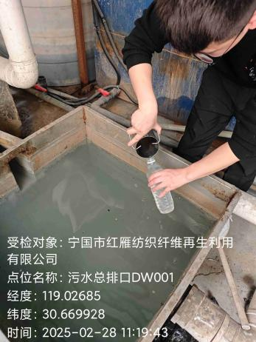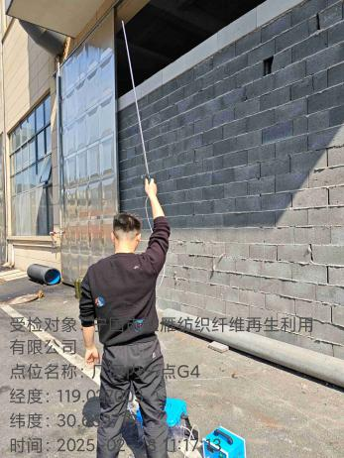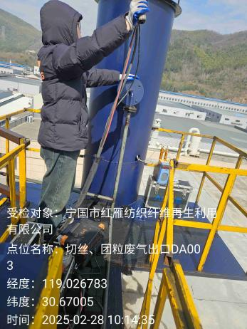

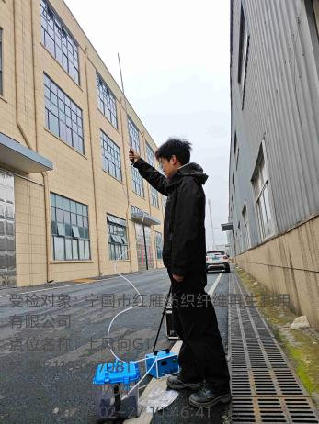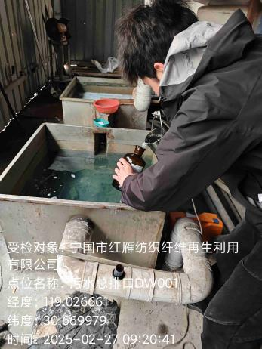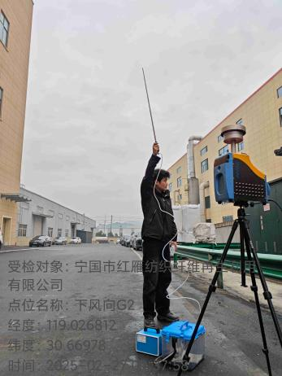

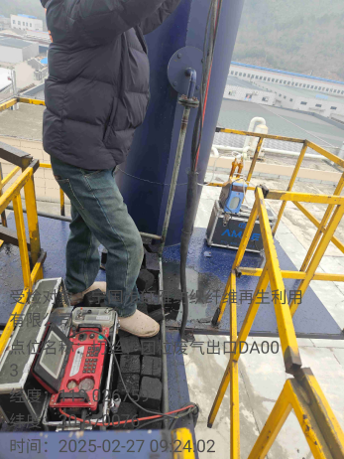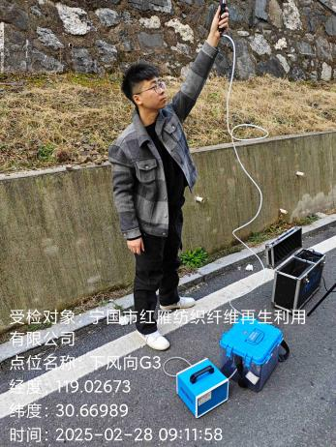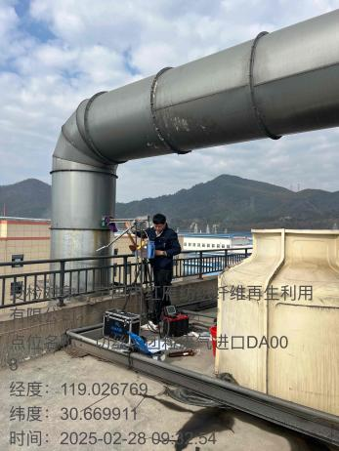

***报告结束***